**第 1 章** 实验背景

**第 1 小节** 背景知识

阿里云对象存储服务（Object Storage Service，简称 OSS），是阿里云提供的海量、安全、低成本、高可靠的云存储服务。它具有与平台无关的RESTful API接口，能够提供99.999999999%（11个9）的数据可靠性和99.99%的服务可用性。您可以在任何应用、任何时间、任何地点存储和访问任意类型的数据。

您可以使用阿里云提供的API、SDK接口或者OSS迁移工具轻松地将海量数据移入或移出阿里云OSS。数据存储到阿里云OSS以后，您可以选择标准类型（Standard）的阿里云OSS服务作为移动应用、大型网站、图片分享或热点音视频的主要存储方式，也可以选择成本更低、存储期限更长的低频访问类型（Infrequent Access）和归档类型（Archive）的阿里云OSS服务作为不经常访问数据的备份和归档。

**第 2 章** 实验详述

**第 1 小节** 实验资源

[ossfs_1.80.5_centos7.0_x86_64.rpm](https://internaledu.cloudcare.cn/files/courses/cf3d40d6ace34c0aa6912d7be1760ad5/sections/1df905c5904d474eae65a51ac66cb65c/content/attachment/course-cf3d40d6ace34c0aa6912d7be1760ad5-section-1df905c5904d474eae65a51ac66cb65c-content-attachment-1557305003115-kGyOBx)

[ossimport-2.3.4.zip](https://internaledu.cloudcare.cn/files/courses/cf3d40d6ace34c0aa6912d7be1760ad5/sections/1df905c5904d474eae65a51ac66cb65c/content/attachment/course-cf3d40d6ace34c0aa6912d7be1760ad5-section-1df905c5904d474eae65a51ac66cb65c-content-attachment-1557305022777-Li8kgb)

本资源小节包含以下内容：



**OSS进阶用** OSS



**ECS** ECS

请通过右上方的 我的实验资源 按钮来创建或释放资源

**第 2 小节** 实验步骤

通过沙箱申请资源成功后，在本地保存下阿里云账号信息，包括阿里云主账号企业别名、阿里云子用户名称、阿里云子账号密码、AK ID 和AK Secret。点击前往控制台按钮。

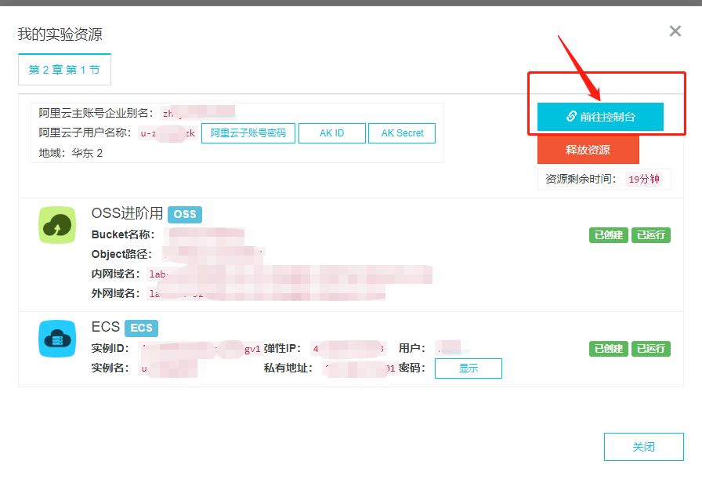

进入登录页面，输入我的实验资源中提供的账号，@前为阿里云子用户名称，@后为阿里云主账号企业别名，点击阿里云子账号密码会弹出密码

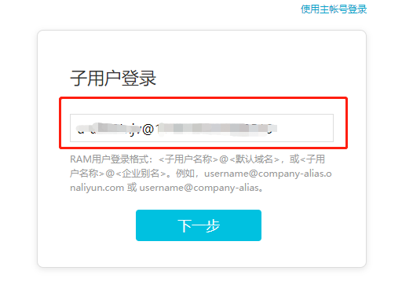

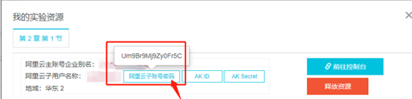

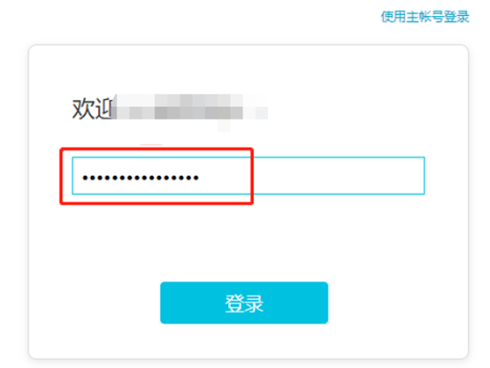

**使用工具（ossfs）进行图片上传**

步骤1：将附件中的 [ossfs_1.80.5_centos7.0_x86_64.rpm](javascript:goToPage('http://docs-aliyun.cn-hangzhou.oss.aliyun-inc.com/assets/attach/32196/cn_zh/1524809958556/ossfs_1.80.4_centos7.0_x86_64.rpm')) 下载到本地

步骤2：使用pscp工具把本地下载好的ossfs工具上传至centos服务器上。本地运行win +R 输入cmd

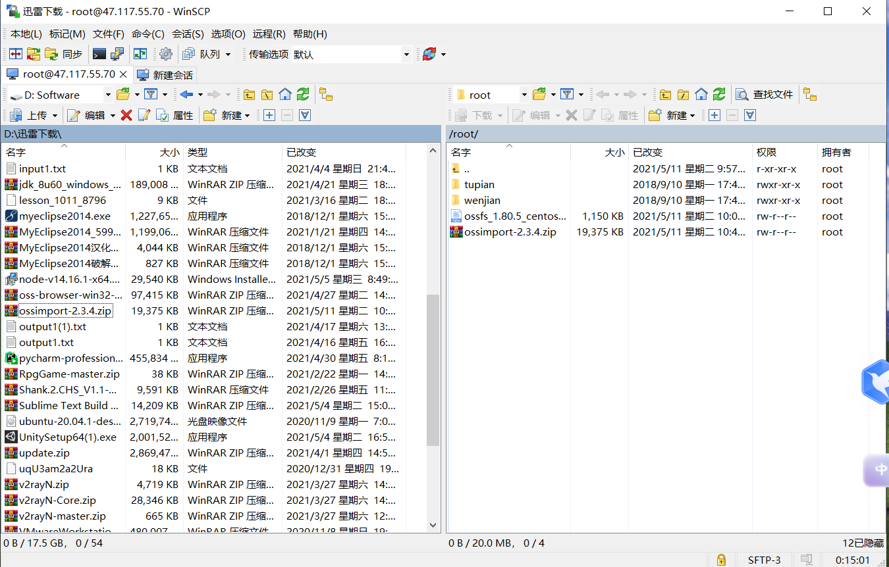

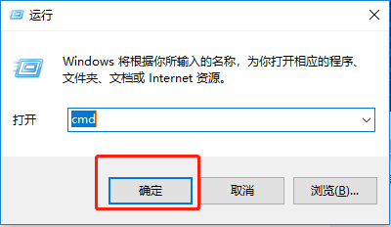

步骤3：输入命令 pscp -P 22 –C 工具本地存放路径root:公网ip:/centos上存放路径。本实验中将工具放在桌面putty文件下，将文件上传至centos的/root目录下。例：

输入命令  pscp -P 22 -C ossfs_1.80.5_centos7.0_x86_64.rpm root@ip:/root     输入服务器密码

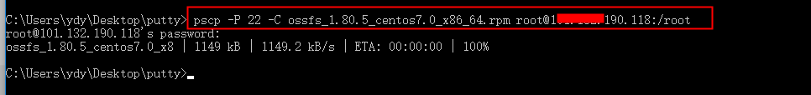

步骤4：通过putty 工具连接到ECS服务器

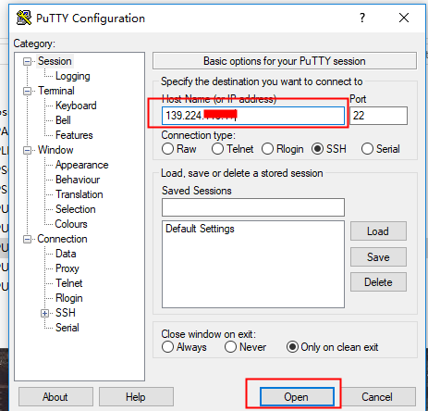

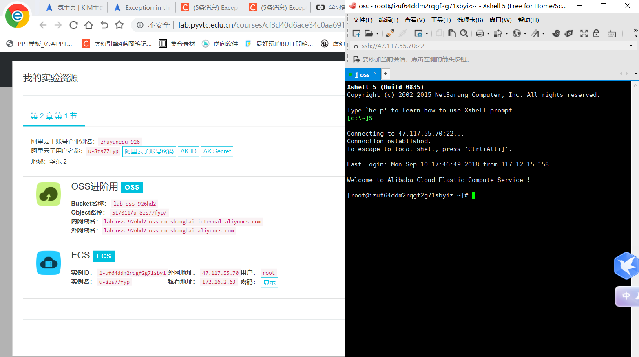

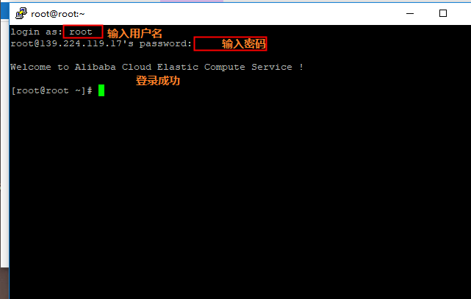

步骤5：

①通过命令  cd /root  进入到root目录下，可看到刚刚上传的ossfs工具包

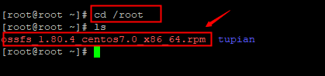

②通过命令 sudo yum localinstall  ossfs_1.80.5_centos7.0_x86_64.rpm  来安装ossfs工具

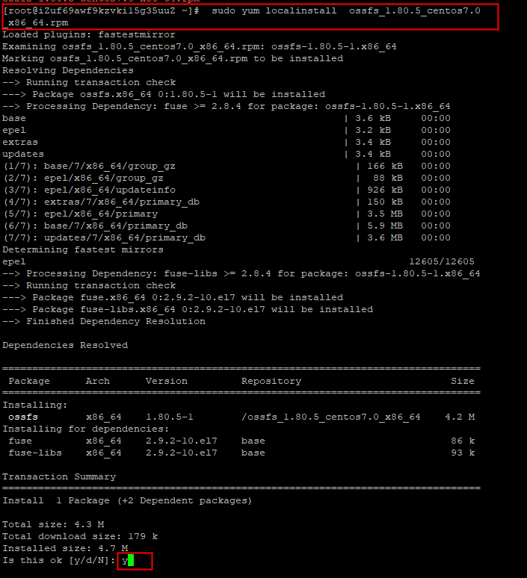

③设置bucket name 和 AccessKeyId/Secret信息，将其存放在/etc/passwd-ossfs 文件中，注意这个文件的权限必须正确设置，建议设为640

通过命令 echo bucket name:AccessKeyId:Secret > /etc/passwd-ossfs

                chmod 640 /etc/passwd-ossfs

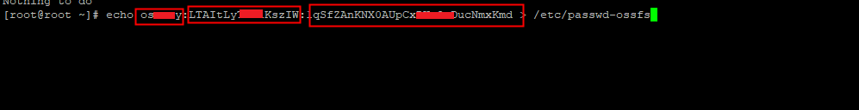

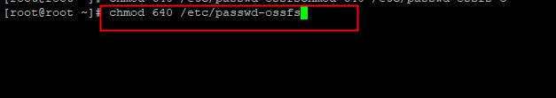

④将OSS bucket mount到指定目录（本实验挂载到 /tmp/ossfs目录下）

  创建目录  mkdir  /tmp/ossfs

 通过命令   ossfs **my-bucket**  **my-mount-point**-ourl=**my-oss-endpoint**进行挂载

  my-bucket: 为实验资源处OSS中bucket的名称

my-mount-point: 为 /tmp/ossfs

my-oss-endpoint:为OSS内网地址，如：http://oss-cn-shanghai-internal.aliyuncs.com

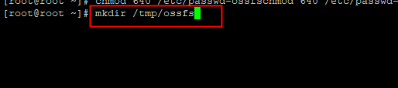

inteal

步骤6：用yum安装rsync同步工具（命令：yum -y install rsync）

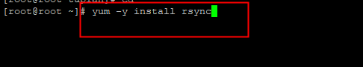

步骤7：用命令：rsync -a tupian/* /tmp/ossfs将tupian目录下图片同步到oss的挂载目录下。在oss控制台就可以看到同步过来的bucket。



步骤8：前往OSS控制台查看同步过来的图片

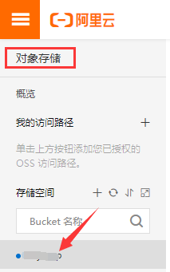

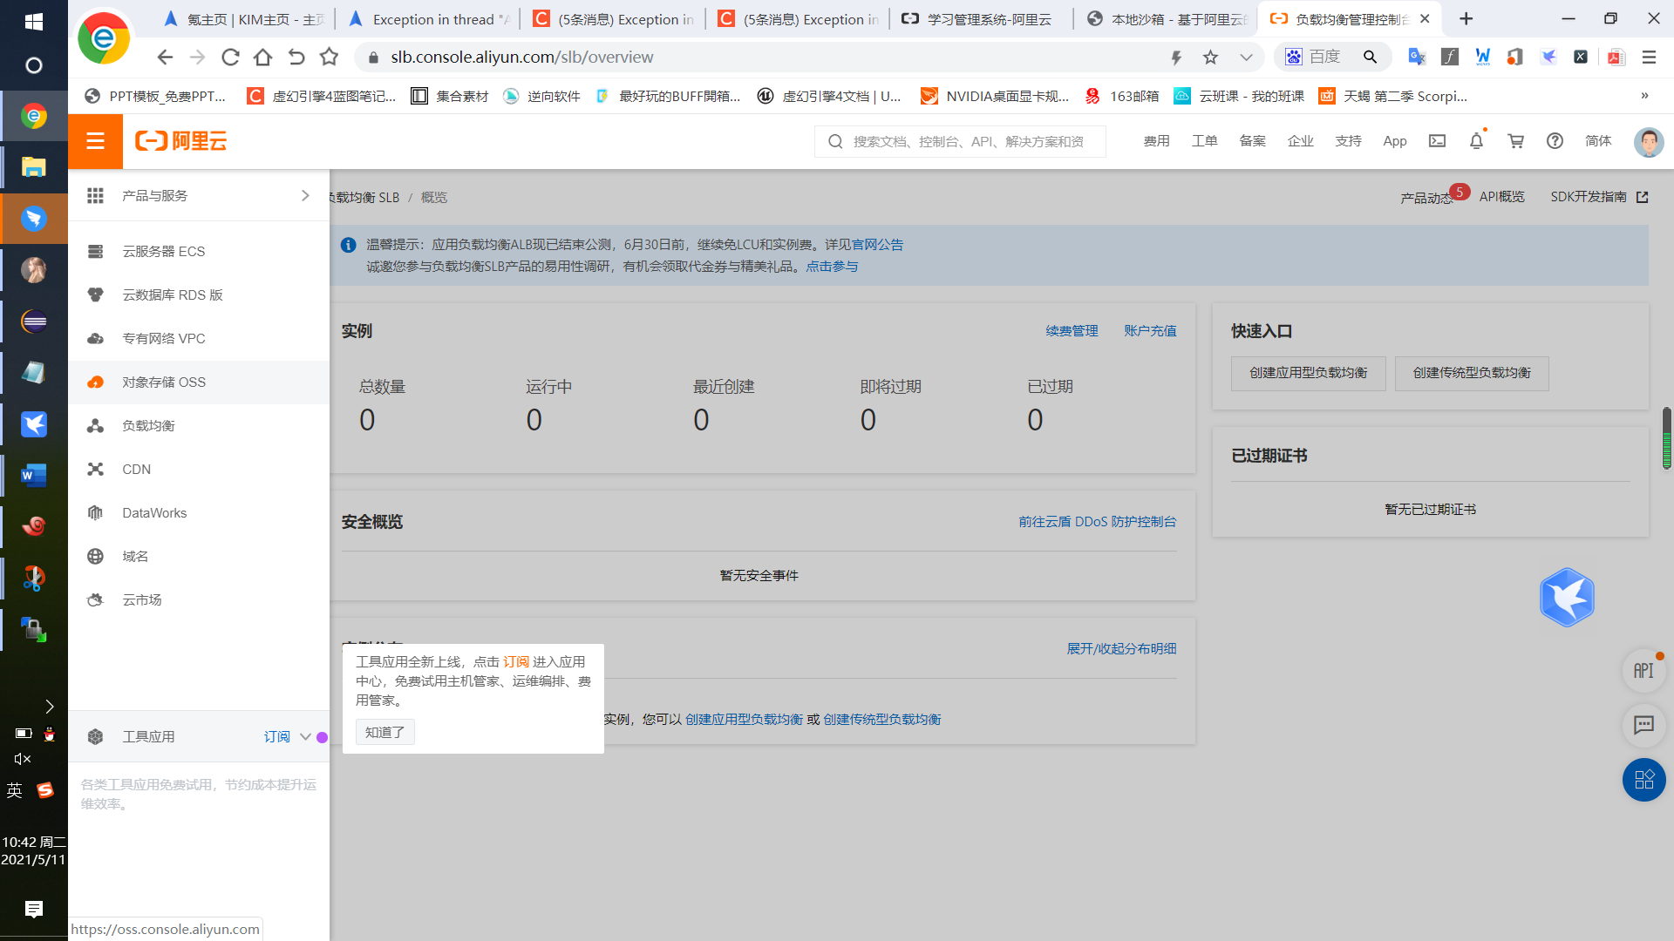

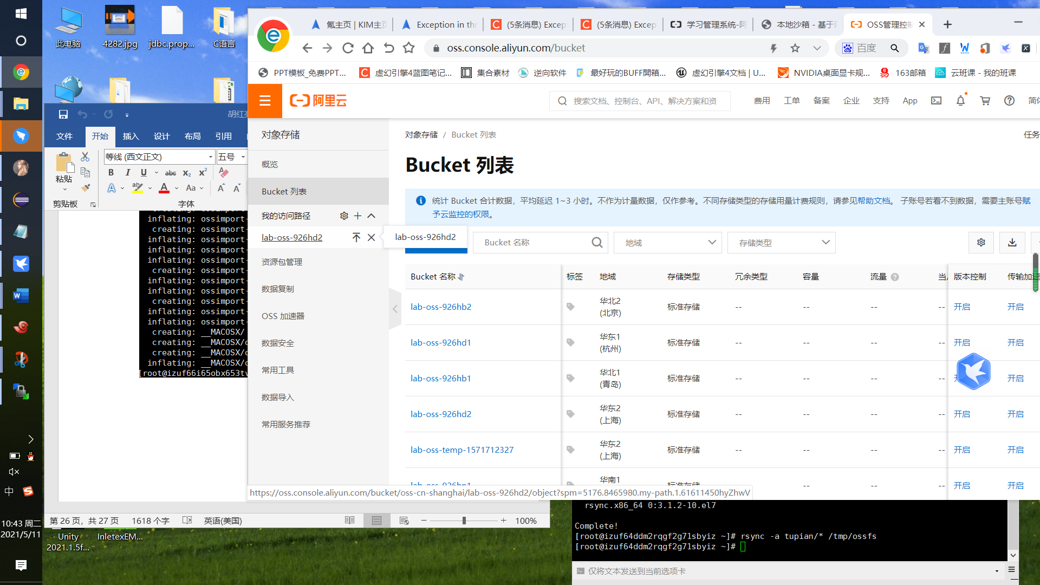

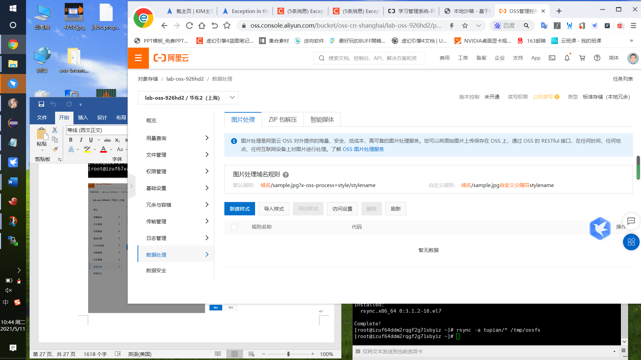

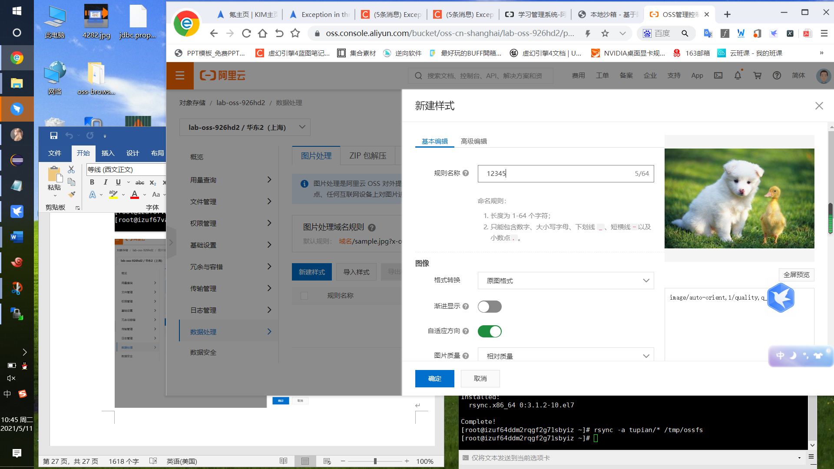

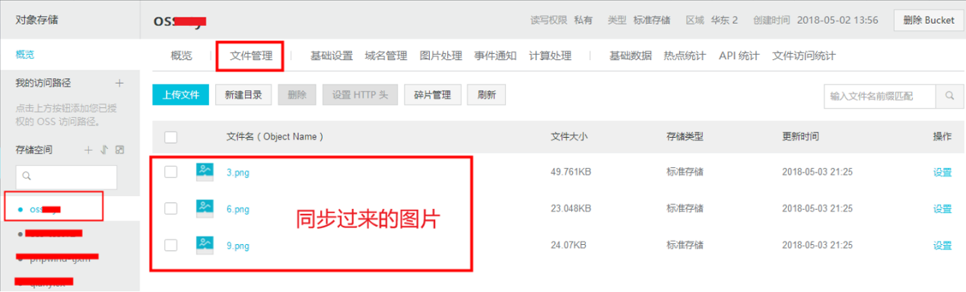

**使用工具（ossfs）进行文件上传**

步骤1：用命令：rsync -a wenjian/* /tmp/ossfs将tupian目录下图片同步到oss的挂载目录下。在oss控制台就可以看到同步过来的bucket。



 步骤2：前往OSS控制台查看同步过来的文件

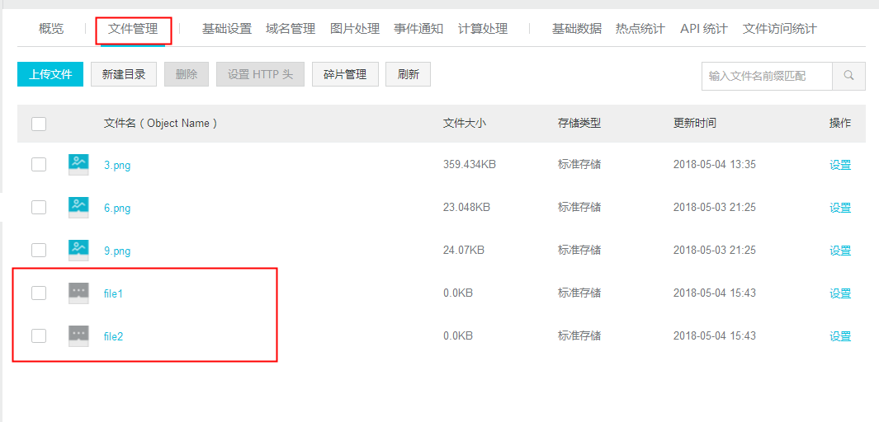

**上传分片的查看和管理**

本实验使用OssImport工具来实现分片上传（将文件从本地上传到OSS）

运行环境 Java 1.7及以上

步骤1：将附件中的   ossimport-2.3.1.zip  下载到本地

步骤2：使用pscp工具把本地下载好的ossfs工具上传至centos服务器上  参考：使用工具（ossfs）进行图片上传小节中的 步骤2——步骤4

步骤3： 安装  unzip 通过命令  yum install  unzip

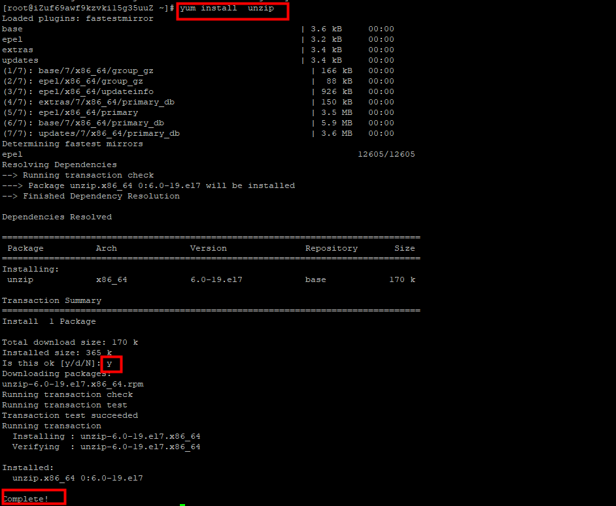

 将ossimport 压缩包进行解压缩

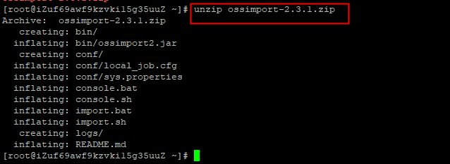

步骤4：通过命令  cd  conf/ 文件夹

       通过命令 vim  local_job.cfg 打开  local_job.cfg  用于本地上传

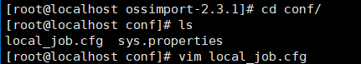

步骤5：

   此实验是本地上传，srcType 设为local

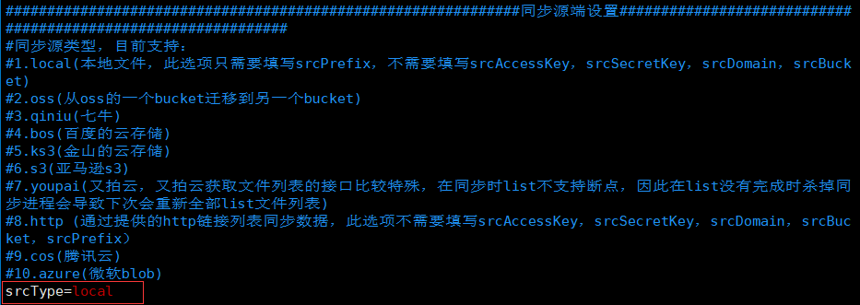

srcPrefix为本地文件的路径

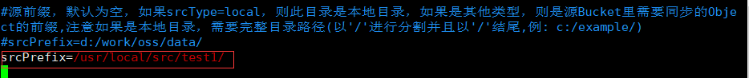

destAccessKey为左侧的AccessKey

destSecretKey为左侧的SecretKey

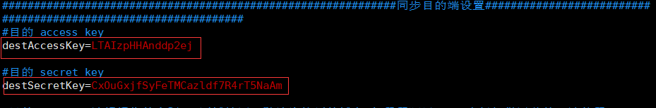

destDomain为所建的OSS的地域（输入OSS 的内网地址）

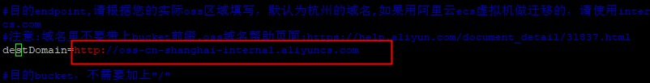

destBucket为所创建的Bucket名称



此处不填写为OSS的默认路径

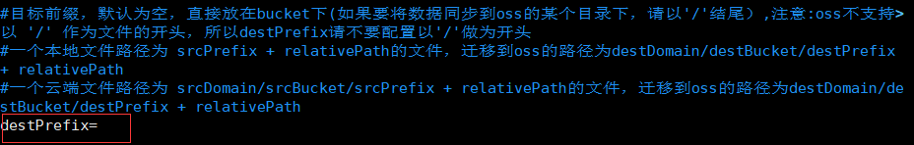

步骤6：执行 bash import.sh  使用一键导入方式迁移数据



步骤7：即可看到一个分片上传的效果

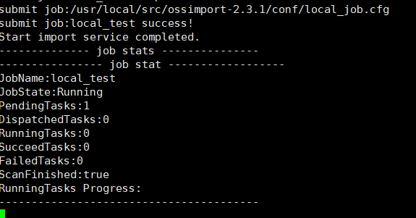

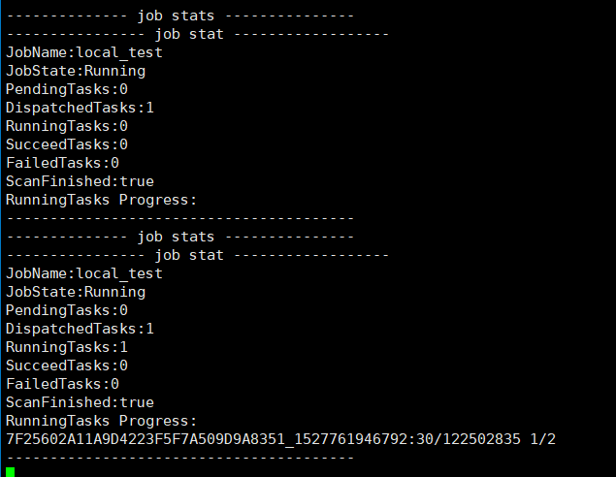

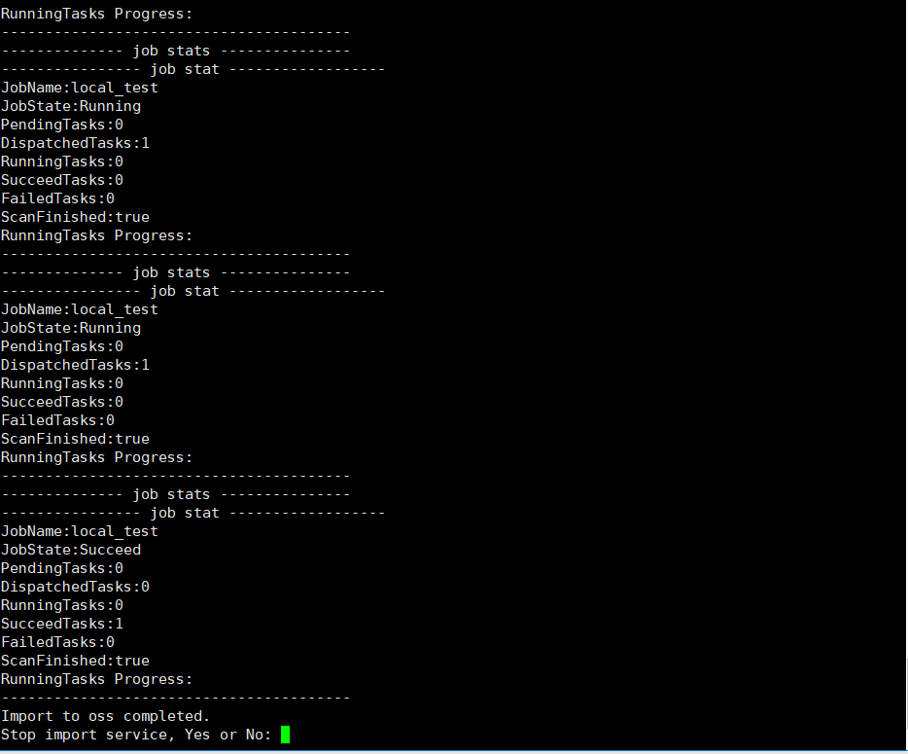

步骤8：返回到OSS控制台，看到上传的文件

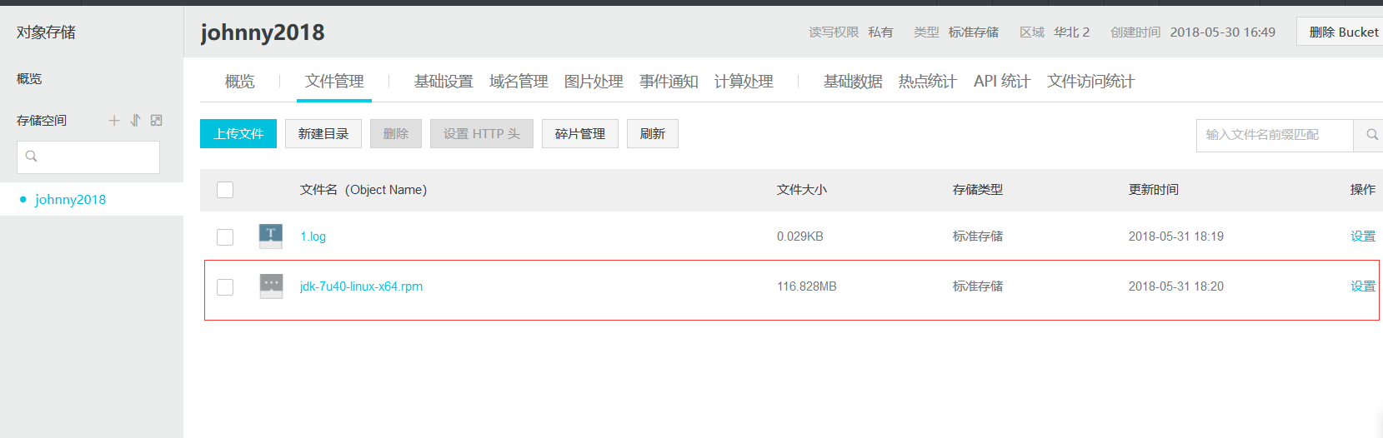

**第 3 小节** 课后练习

课后练习：

 为图片增加水印和缩放等样式设置

为图片增加水印

步骤1：进入OSS管理控制台——选择对应的Bucket——图片处理——新建样式

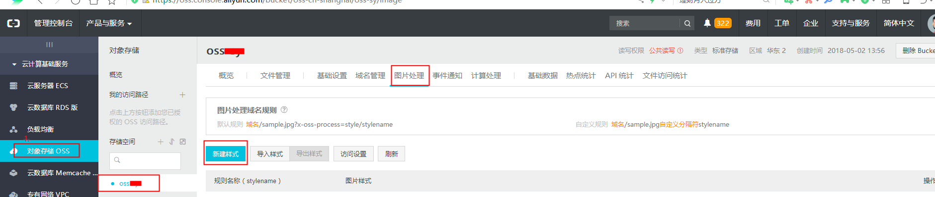

步骤2：填写名称 选择水印  水印内容——确定

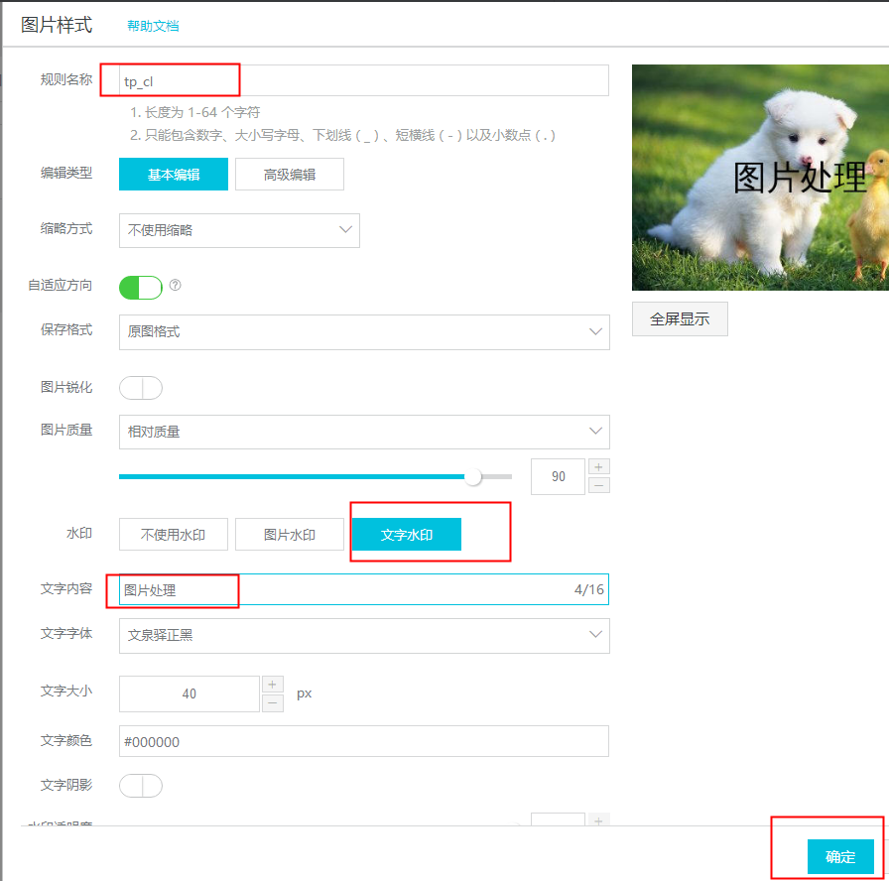

步骤3：确定后即可看到新建的样式

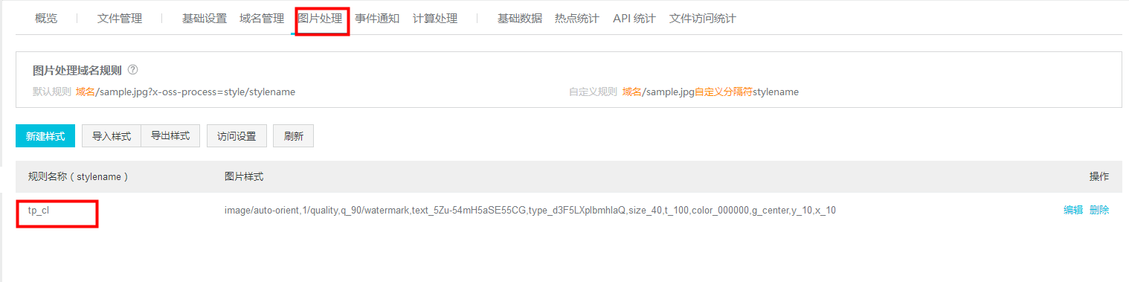

步骤4：使用样式

①单击文件管理，选择一张已上传的图片或者上传新图片，然后单击图片名称打开图片预览页。

②从图片样式下拉列表中选择一个图片样式。

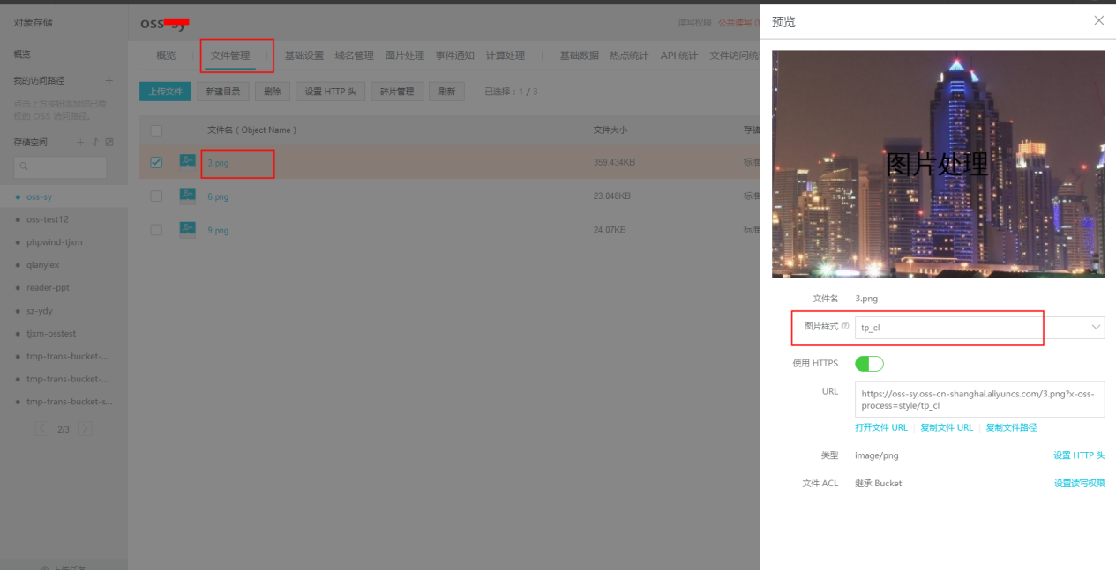

 ③即可看到为图片添加的水印

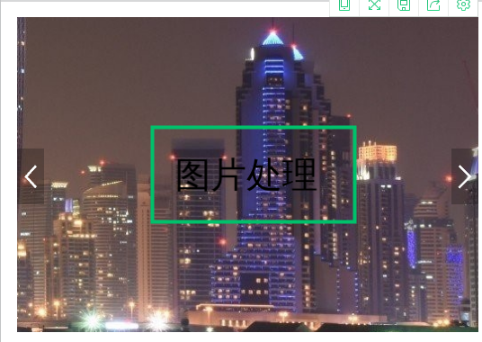

对图片进行缩放

步骤1：图片管理——设置——打开url

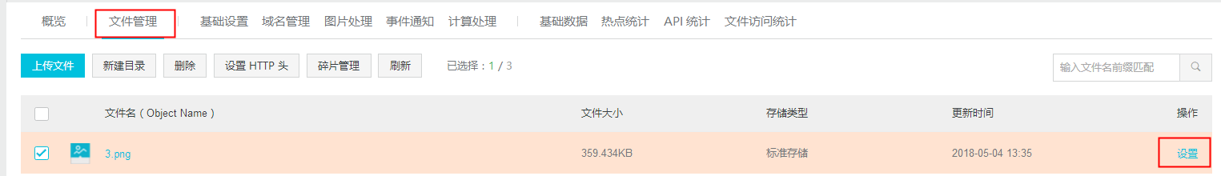

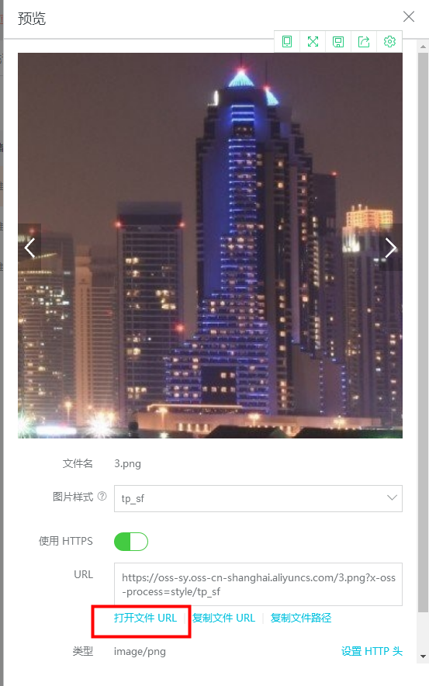

步骤2：在打开的URL后添加 resize,h_100,w_100（尺寸为 高100.宽100）

即可看到设置后的图片尺寸

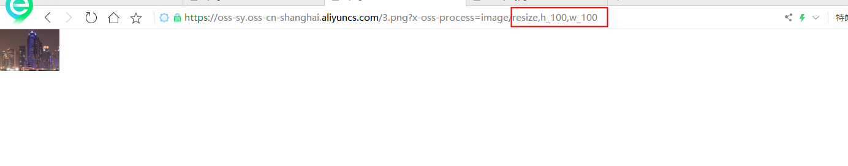

访问原始图片与处理后图片进行效果对比

步骤1：文件管理——设置



复制URL 到浏览器地址中进行访问

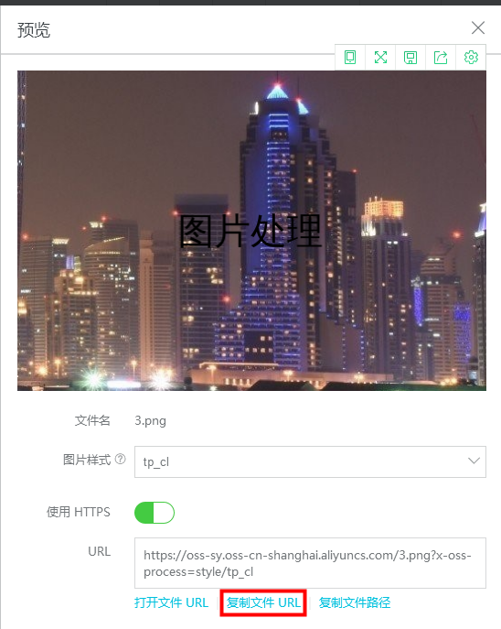

步骤3：可看到有图片水印的图片

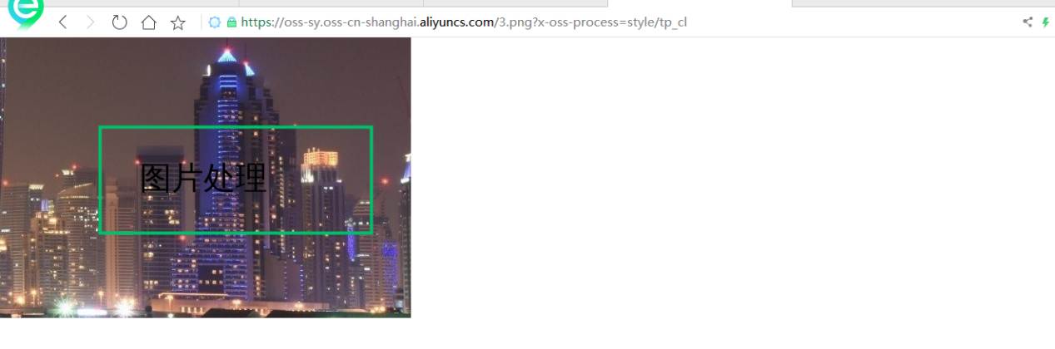

步骤4：去掉URL 后半部分的参数，留下原始未经处理的图片URL，即可看到原

始图片

